О проведении тренировочного тестирования в формате ЕГЭ по обязательным предметам и предметам по выбору в общеобразовательных организациях Кунгурского муниципального округа Пермского края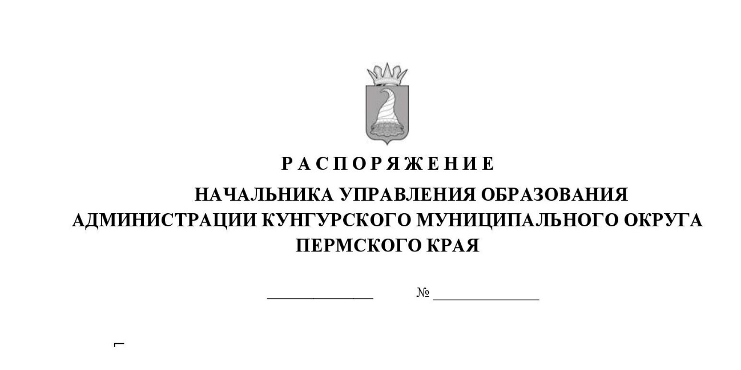

В рамках реализации мероприятий региональной системы оценки качества образования, утвержденных приказом Министерства образования и науки Пермского края от 26 сентября 2025 № 26-01-06-1044 «Об утверждении календарного плана-графика проведения мероприятий по оценке качества образования и государственной итоговой аттестации на территории Пермского края в 2025-2026 учебном году», в соответствии с распоряжением начальника Управления образования администрации Кунгурского муниципального округа Пермского края от 30.10.2025 № 271-07-01-01-486 «Об утверждении Плана мероприятий («дорожной карты») по подготовке к проведению государственной итоговой аттестации по образовательным программам основного общего и среднего общего образования на территории Кунгурского муниципального округа Пермского края в 2025-2026 учебном году», с целью подготовки к проведению в 2026 году государственной итоговой аттестации обучающихся, освоивших основные образовательные программы среднего общего образования:
- Провести тренировочное тестирование в формате ЕГЭ по обязательным предметам и предметам по выбору в общеобразовательных организациях Кунгурского муниципального округа Пермского края.
- Утвердить порядок проведения тренировочного тестирования в формате ЕГЭ по обязательным предметам и предметам по выбору в общеобразовательных организациях Кунгурского муниципального округа Пермского края.
- Назначить ответственным за проведение тренировочного тестирования в формате ЕГЭ по обязательным предметам и предметам по выбору в общеобразовательных организациях Кунгурского муниципального округа Пермского края Ахматову М.М., консультанта отдела качества образования Управления образования администрации Кунгурского муниципального округа Пермского края.
- Руководителям общеобразовательных организаций, реализующих образовательные программы среднего общего образования назначить ответственных за проведение тренировочного тестирования в формате ЕГЭ в образовательной организации.
- Контроль за исполнением распоряжения возложить на заместителя начальника по общему, дополнительному образованию и воспитанию Стругову Ю.В.
Начальник О.А. Паршакова

УТВЕРЖДЕН
распоряжением начальника Управления образования администрации Кунгурского муниципального округа Пермского края
от №

Порядок
проведения тренировочного тестирования в формате ЕГЭ по обязательным предметам и предметам по выбору в общеобразовательных организациях Кунгурского муниципального округа Пермского края

1. Общие положения
  - Настоящий Порядок определяет правила организации и проведения тренировочного тестирования в формате ЕГЭ (далее – ТЕГЭ) по обязательным предметам и предметам по выбору в общеобразовательных организациях Кунгурского муниципального округа Пермского края (далее - ОО).
  - ТЕГЭ проводятся с целью подготовки обучающихся, освоивших образовательные программы среднего общего образования, к прохождению государственной итоговой аттестации в 2026 году.
  - ТЕГЭ проводятся по русскому языку и математике (профильный и базовый уровень), а также предметам по выбору (физика, химия, биология, литература, география, история, обществознание, иностранные языки, информатика).
  - Участниками ТЕГЭ являются обучающиеся 11 классов общеобразовательных организаций Кунгурского муниципального округа Пермского края.
2. Организация проведения ТЕГЭ
2.1. ТЕГЭ проводятся в ОО без выезда обучающихся в пункты проведения экзаменов;
2.2. В рамках организации ТЕГЭ для обучающихся 11 классов в ОО:
- создается электронный банк данных выпускников;
- оформляется толковый словарь терминов ЕГЭ;
- обновляются информационные уголки по подготовке к ГИА;
- обучающиеся знакомятся с правом и порядком подачи апелляций;
- проводятся классные часы по темам «Организация и проведение государственной итоговой аттестации»;
- проводятся психологические тренинги;
- проводится обучение по заполнению бланков ЕГЭ.

3. Сроки и продолжительность ТЕГЭ
  - Сроки проведения ТЕГЭ:
05 - 29 ноября 2025 года – русский язык, математика базового уровня, предметы по выбору;
12 ноября 2025 года – ТЕГЭ по математике профильного уровня;
14 ноября 2025 года – ТЕГЭ по информатике.
  - Продолжительность ТЕГЭ составляет:
русский язык, химия, обществознание, история – 3 часа 30 мин (210 минут);
математика (профильный уровень), физика, литература, информатика и Икт, биология – 3 часа 55 минут (235 минут);
математика (базовый уровень), география - 3 часа (180 минут);
продолжительность экзамена по иностранному языку (английский, немецкий, французский): письменная часть 3 часа 10 мин (190 минут), устная часть – 17 минут.
В продолжительность ТЕГЭ не включается время, выделенное на подготовительные мероприятия (инструктаж участников, печать экзаменационных материалов, заполнение регистрационных полей бланков).
Для участников экзамена с ограниченными возможностями здоровья, для выпускников, относящихся к категории инвалидов и детей-инвалидов, а также тех, кто по состоянию здоровья обучался на дому или в специальных образовательных учреждениях, продолжительность экзамена увеличивается на 1,5 часа (за исключением ТЕГЭ по иностранным языкам (раздел «Говорение»).
Продолжительность ТЕГЭ для этих лиц составляет 4 часа и более, организуется питание участников экзамена.
4. Проведение ТЕГЭ
  - ТЕГЭ проводятся в соответствии с приказом Министерства просвещения Российской Федерации и Федеральной службы по надзору в сфере образования и науки от 04 апреля 2023 г. № 233/552 «Об утверждении Порядка проведения государственной итоговой аттестации по образовательным программам среднего общего образования».
  - ТЕГЭ проводятся в рамках текущего контроля по учебным предметам в целях подготовки обучающихся к прохождению ГИА.
  - Контрольно-измерительные материалы для проведения ТЕГЭ (далее – КИМ) предоставляются региональным центром обработки информации и оценки качества подготовки обучающихся Пермского края (далее – РЦОИ и ОКПО ПК) на возмездной основе и размещаются в личных кабинетах общеобразовательных организаций, направивших заявку.
В случае отсутствия заключенного договора с РЦОИ и ОКПО ПК на получение услуги по предоставлению КИМ, обработке бланков и предоставлению результатов тренировочного тестирования в формате ЕГЭ для проведения ТЕГЭ КИМ могут быть составлены на основе демоверсий ЕГЭ и заданий из открытого банка заданий, подготовленного ФГБНУ «Федеральный институт педагогических измерений» и доступного по ссылке https://fipi.ru/ege/otkrytyy-bank-zadaniy-ege.
КИМ ТЕГЭ по математике профильного уровня и информатике предоставляются Управлением образования администрации Кунгурского муниципального округа Пермского края подведомственным средним общеобразовательным организациям на основании заключенного договора с РЦОИ и ОКПО ПК по предоставлению КИМов, критериев проверки к заданиям с развернутым ответом и ключей к заданиям с кратким ответом в электронном виде.
  - Руководители ОО определяют состав предметной комиссии по проверке работ участников тренировочного тестирования в формате ЕГЭ, организаторов в аудитории, организаторов вне аудитории, технических специалистов, членов ГЭК.
  - При проведении ТЕГЭ в аудитории присутствуют ответственные организаторы (учителя, не преподающие данный предмет и не осуществляющие обучение в данном классе) и (или) представитель администрации ОО. Возможно присутствие общественных наблюдателей.
  - В день проведения ТЕГЭ в ОО должен присутствовать руководитель организации или уполномоченное им лицо.
  - Начало проведения ТЕГЭ в ОО – 10:00.
  - Для каждого участника ТЕГЭ в ОО должно быть выделено отдельное рабочее место.
  - До начала ТЕГЭ организаторы проводят инструктаж участников, в том числе информируют о порядке проведения экзамена, правилах заполнения бланков участников, продолжительности экзамена, порядке подачи апелляций о нарушении установленного порядка проведения по общеобразовательному предмету и о несогласии с выставленными баллами, о случаях удаления с экзамена.
  - Не ранее 10:00 по местному времени организатор, ответственный за печать ЭМ, выполняет печать экзаменационных материалов с электронного носителя. По окончании процедуры печати полного комплекта экзаменационных материалов начинается вторая часть инструктажа.
  - По завершении заполнения регистрационных полей бланков всеми участниками организаторы объявляют начало экзамена и время его окончания, после чего участники могут приступить к выполнению экзаменационной работы.
  - Во время экзамена участники ТЕГЭ должны соблюдать установленный порядок проведения и следовать указаниям организаторов.
  - Во время экзамена участники ТЕГЭ не вправе общаться друг с другом, свободно перемещаться по аудитории и школе, пользоваться справочными материалами.
  - В ОО во время проведения ТЕГЭ, участникам и лицам, привлекаемым к его проведению, запрещается иметь при себе и использовать средства связи и электронно-вычислительной техники (в том числе калькуляторы), за исключением случаев, установленных нормативными правовыми актами Российской Федерации.
  - ТЕГЭ проводится в спокойной и доброжелательной обстановке.
  - По истечении времени экзамена организаторы объявляют окончание экзамена и собирают экзаменационные материалы. Участники ТЕГЭ, досрочно завершившие выполнение экзаменационной работы, могут сдать ее организатору и покинуть класс, не дожидаясь завершения окончания тестирования.
- Подведение итогов ТЕГЭ с использованием КИМ, предоставляемых РЦОИ ПК
  - Проверка развернутых ответов осуществляется комиссиями ОО не позднее чем через 3(три) дня после проведения соответствующего ТЕГЭ.
  - Передача информации о кратких ответах и баллах за развернутые ответы осуществляется через программу SMData с дальнейшим направлением ее в РЦОИ и ОКПО ПК для обработки.
  - Сроки передачи информации о кратких ответах и баллах за развернутые ответы, а так же сроки получения результатов ТЕГЭ обучающихся устанавливаются РЦОИ и ОКПО ПК.
  - Результаты ТЕГЭ передаются в Управление образования администрации Кунгурского муниципального округа Пермского края в двухдневный срок после их размещения в личных кабинетах ОО на сайте https://kraioko.perm.ru/ посредством защищенного канала связи VipNet или флеш-накопителя.
  - Результаты ТЕГЭ обсуждаются в педагогических коллективах на заседаниях школьных методических объединений, проектных семинарах учителей-предметников, на классных часах, родительских собраниях, где разрабатывается план мероприятий по устранению выявленных проблем.
- Подведение итогов ТЕГЭ без использования КИМ,
предоставляемых РЦОИ ПК
  - Проверка работ участников ТЕГЭ должна завершиться не позднее чем через 3 (три) дня после проведения соответствующего ТЕГЭ.
  - Результаты ТЕГЭ передаются в Управление образования администрации Кунгурского муниципального округа Пермского края в срок до 12 декабря 2025 года в виде таблицы в формате Excel посредством защищенного канала связи VipNet или флеш-накопителя.
  - Результаты ТЕГЭ обсуждаются в педагогических коллективах на заседаниях школьных методических объединений, проектных семинарах учителей-предметников, на классных часах, родительских собраниях, где разрабатывается план мероприятий по устранению выявленных проблем.

